Vilniaus bendrojo ugdymo mokyklų
penktų klasių mokinių gamtos mokslų olimpiados I turas

Nr. | Atsakymas | Taškai
1.1 | 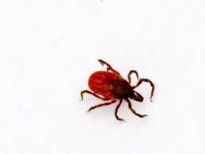  Erkė  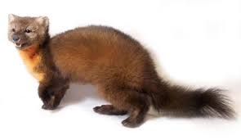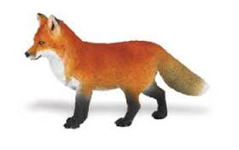  Kiaunė Lapė  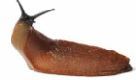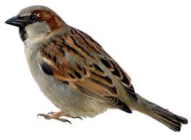  Šliužas Žvirblis  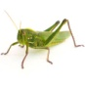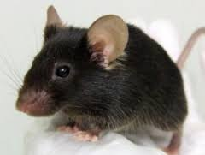  Žiogas Pelė  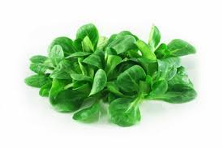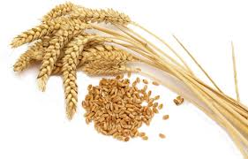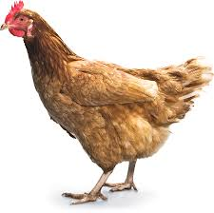  Salotos Javai Višta | 2 taškai skiriami, jei teisingai sudarytos mitybos grandinės, sudarančios mitybos tinklą, ir teisingai parinkta rodyklių kryptis (žyminti, kurlink keliauja maisto medžiagos ir energija).  1 taškas skiriamas, jei teisingai sudarytos mitybos grandinės, sudarančios mitybos tinklą, bet neteisingai nurodyta rodyklių kryptis.
1.2 | Žvirblis ir višta | 1 taškas
1.3 | Kiaunė, nes minta įvairesniu maistu / nes be pelių ji dar minta žvirbliais ir vištomis | 1 taškas
1.4 | Erkė | 1 taškas
1.5 | Nes jos rodo, kurlink keliauja maisto medžiagos ir energija | 1 taškas
1.6 | Skaidytojų | 1 taškas
2.1 |  | 2 taškai skiriami už teisingai įrašytus žodžius.  1 taškas skiriamas, jei schemoje teisingai nurodo tik vienas dujas: viršuje – deguonį arba apačioje – anglies dioksidą.  DĖMESIO: jei deguonį įrašo schemos apačioje, o anglies dioksidą – viršuje, atsakymo neįskaityti!
2.2 | Fotosintezės ir kvėpavimo/viduląstelinio kvėpavimo metu. | 1 taškas  DĖMESIO: jei teisingai įvardija tik vieną procesą - tik fotosintezę arba tik kvėpavimą - atsakymo neįskaityti!
3 | Vaizdas ir garsas. | 1 taškas DĖMESIO: jei teisingai įvardija tik vieną pojūtį - atsakymo neįskaityti!
4 | ... surūgus pienui. | 1 taškas
5.1 | Kai virpa (vibruoja) kūnai. | 1 taškas
5.2 | Oro dalelių sutankėjimai ir praretėjimai. | 1 taškas
5.3 | A | 1 taškas
5.4 | Žemesnis. | 1 taškas
5.5 | Tuštuma. | 1 taškas
6.1 |  | 1 taškas skiriamas, jei teisingai nubrėžtos 2 rodyklės ir teisingai nurodyta rodyklių kryptis.
6.2 | Nes nėra šviesos, kurią jie atspindėtų. | 1 taškas
7.1 | Nes anglis visas spektro spalvas sugeria | 1 taškas
7.2 | Atspindi | 1 taškas
7.3 | Žibuoklės žiedas atspindi mėlyną spektro spalvą, kitas sugeria | 1 taškas
7.4 | Praleidžia | 1 taškas
8 | Tamprumo jėga | 1 taškas
9.1 | 1528 kJ/368 kcal | 1 taškas
9.2 | 1) 1528 : 2 = 764  2) 1528 + 764 = 2292 kJ  Arba  1) 368 : 2 = 184  2) 368 + 184 = 552 kcal | 2 taškai skiriami už teisingą skaičiavimą ir teisingą atsakymą (kJ arba kcal).  1 taškas skiriamas, jei teisingai skaičiuojama, bet matematinė klaida atsakyme.
9.3 | Nes šis produktas labai kaloringas/šio produkto energetinė vertė labai didelė | 1 taškas
10.1 | Maisto medžiagoms jungiantis su deguonimi | 1 taškas
10.2 | 1 – kraujotakos,  3 – kvėpavimo,  4 – virškinimo. | 2 taškai skiriami už visus tris teisingai nurodytus organų sistemų paveikslėlių numerius ir pavadinimus.  1 taškas skiriamas, už du teisingai nurodytus organų sistemų paveikslėlių numerius ir pavadinimus.
10.3 | Visoms gyvybinėms funkcijoms atlikti, kūno šilumai palaikyti | 1 taškas
11.1 | Abu juda | 1 taškas
11.2 | Negyvi objektai: Sultys, laikrodis, automobilis, ugnis, televizorius  Gyvi organizmai: ąžuolas, žiogas, tulpė, sliekas, katė | 1 taškas
12 | Vežimo, žirgo, šalmo, vadžių, pakinktų atžvilgiu. | 1 taškas skiriamas, jei teisingai nurodo 2 kūnus, kurių atžvilgiu jie nejuda. Neskirti taško, jei nurodo tik 1 kūną
13.1 | Neutralus | 1 taškas
13.2 | Nusidažys žaliai | 1 taškas
13.3 | Šarmų | 1 taškas
14.1 | Vandens apytakos ratas | 1 taškas
14.2 | Vandeniui | 1 taškas
14.3 | 1) garavimo,  2) debesuotumo (kondensacijos). | 1 taškas skiriamas, jei teisingai nurodo 2 reiškinius. Neskirti taško, jei nurodo tik 1 reiškinį.
15.1 | Žmogus (futbolininkas) ir kamuolys / koja ir kamuolys | 1 taškas skiriamas, jei teisingai nurodo 2 sąveikaujančius kūnus. Neskirti taško, jei nurodo tik 1 iš sąveikaujančių kūnų.
15.2 | Išjudina kūną / kamuolį | 1 taškas
16 | Sotus tirpalas:  Cukraus į sirupą dėjau, kol tirpo  Ištirpo labai daug druskos  Soda jau nebetirpsta, o nusėda ant dugno  Nesotus tirpalas:  Vandenyje ištirpinau mažai skalbimo miltelių  Pomidorų sultyse trūksta druskos  Gėrime vos juntamas rūgšties skonis | 2 taškai skiriami už 6 teisingai sugrupuotus teiginius.  1 taškas skiriamas už 4 teisingai priskirtus teiginius.
17 | Klevas | 1 taškas
18 | Garinant Sijojant  Filtruojant arba nusistovint Su magnetu  Filtruojant arba nusistovint Sijojant | 2 taškai skiriami už 6 teisingai įvardytus medžiagų atskyrimo būdus.  1 taškas skiriamas už 4 teisingai įvardytus medžiagų atskyrimo būdus.
19.1 | Degus; / nelaikyti arba nenaudoti prie atviros ugnies | 1 taškas
19.2 | Kenksmingas vandens organizmams; / neturi patekti į vandens telkinius | 1 taškas
20 | Tamprumo | 1 taškas
21.1 | Trinties | 1 taškas
21.2 | Mažinti - rato ašį sutepant alyva / tepalu | 1 taškas
22 | Augalėdžių | 1 taškas
23.1 | Liepa | 1 taškas
23.2 | Medus – žiedai „medingi“  Vaistams – žiedai „vaistingi“  Drožybai - mediena minkšta, lengva, bekvapė | 2 taškai skiriami už teisingai nurodytas 3 panaudojimo galimybes ir 3 savybes.  1 taškas skiriamas už teisingai nurodytas 2 panaudojimo galimybes ir 2 savybes.
24.1 | Ištirti parko bestuburių įvairovę bei reikšmę | 1 taškas
24.2 | Mėgintuvėlius, pincetą, samtelį | 1 taškas skiriamas, jei teisingai nurodo 3 priemones. Neskirti taško, jei teisingai nurodo tik 2 priemones.
24.3 | Uodas - parazitas, bitė - neša medų/perneša žiedadulkes, sliekas – skaidytojas, voras - plėšrūnas | 1 taškas skiriamas, jei teisingai nurodo 4 reikšmes. Neskirti taško, jei teisingai nurodo tik 3 reikšmes.

